Консультация для родителей

«Развитие у ребёнка мелкой моторики рук»

Подготовила воспитатель Коржова Т.С.

Когда нужно начинать развивать мелкую моторику ребенка? Чем раньше, тем лучше. В русском фольклоре немало образцов пестушек, потешек, прибауток, приговорок, способствующих развитию движений рук и пальчиков. Вспомните старую добрую «Сороку - белобоку», «Ладушки» или "Коза рогатая". Эти, казалось бы, незамысловатые забавы весьма полезны. Существует масса и менее известных «потешек». Например, «Семья». По очереди берем в руку каждый пальчик малыша и принимаемся его легкими движениями массировать приговаривая: «Этот пальчик, - дедушка, этот, пальчик, - бабушка, этот, пальчик, - папочка, этот, пальчик, - мамочка. Ну, а этот пальчик - я. Вот и вся моя семья». Пальчиковые игры это не только обучение и развитие, в первую очередь это игра. А игра является основным видом деятельности детей.

В магазинах сейчас нет недостатка в развивающих играх и пособиях. Однако, проявив фантазию, вполне можно обойтись и подручными материалами.

Хороший эффект дают фасолевые, гороховые, крупяные «ванночки».

В кастрюльку или большую миску насыпаем сушеный горох, фасоль или гречку. Затем прячем среди бобовых или крупы небольшие предметы: игрушки из «киндер-сюрприза», детали конструктора или что-то еще. Задача ребенка - найти и вытащить забавные фигурки.

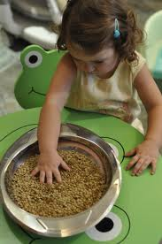 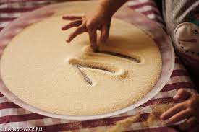

Отлично развивает руку всякое нанизывание. Нанизывать можно всё что угодно: пуговицы, бусы, рожки и макароны, сушки и т. п. можно составлять бусы из картонных кружочков, квадратиков, сердечек, листьев деревьев, в том числе сухих, ягод рябины и калины. Научить прокалывать аккуратные дырочки тоже полезно.

А еще есть одна интересная игра с прищепками - разноцветные пластмассовые и не слишком тугие. Из цветного картона вырезаем заготовки разной формы и предлагаем ребенку довести работу до конца - прикрепить по краям прищепки соответствующего цвета.

Например, превратить желтый картонный кружок в солнышко с лучиками - желтыми прищепками. Зеленый треугольник - в елочку с зелеными же колючками. А из серой заготовки можно сделать ежика.

Если ваш ребёнок крайне неохотно рисует кистью, предложите ему порисовать пальцами. Можно рисовать одним, двумя и сразу всеми пальцами одновременно: каждый пальчик опускается в краску определённого цвета, а потом по очереди ставится на бумагу. Так получается салют, или бусы, или ещё что-нибудь. Лучше всего закончить рисунок фломастерами, карандашом.

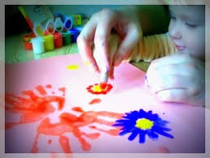

Лепка из пластилина, это доступный материал и пёстрый. Лепите вместе с ребёнком различные персонажи и играйте в сказки, малыш с удовольствием катает шарики, столбики, делает лепёшки, морковки и т. п.

Можно обводить все, что попадётся под руку: дно стакана, перевёрнутое блюдце, собственную ладонь, ложку и т. д. особенно подходят для этой роли формочки для приготовления печенья или кексов.

Как можно чаще рисуйте ребёнку всевозможные лабиринты. Пусть пройдёт по ним карандашом. Чтобы занятие не наскучило, лучше объяснить детям, что это за лабиринт, куда он ведет, и кто по нему должен пройти. Но можно взять лабиринты из детских журналов или газет, они красочные и уже с героями.

На листочке в клеточку нарисуйте несложную дорожку, если малышу не составит труда её точно перерисовать, нарисуйте дорожку посложнее.

Давайте ребёнку ножницы, только под вашим присмотром, пусть он сначала вырезает по линии, начерченной вами, а затем уже и разные фигуры и картинки.

Пальчиковый театр, сделайте вместе с ребёнком, покажите небольшие игры-инсценировки в форме диалога: «Теремок», «Сорока», «Колобок», «Маша и медведь» и т. д. кистью или пальцами рук малыш будет имитировать движения персонажей: наклоны и повороты головы, разнообразные движения туловища и рук куклы.

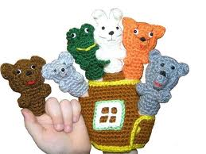 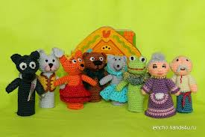

Мастерить поделки из бумаги – оригами, тематика очень разнообразна, но нужно начинать работу с ребёнком от простого к сложному. Сейчас можно найти множество книг по этому виду искусства и освоить с малышом хотя бы самые простые способы изготовления фигурок.

Развитие мелкой моторики оказывает влияние не только на речь, но и на память, внимание, мышление. Как писал физиолог И. П. Павлов, «Руки учат голову, затем поумневшая голова учит руки, а умелые руки снова способствуют развитию мозга». Уважаемые, родители и взрослые, вы должны понять, что развитие мелкой моторики возможно только в игровой форме, постарайтесь не забывать хвалить ребёнка, создавая ситуации успеха.